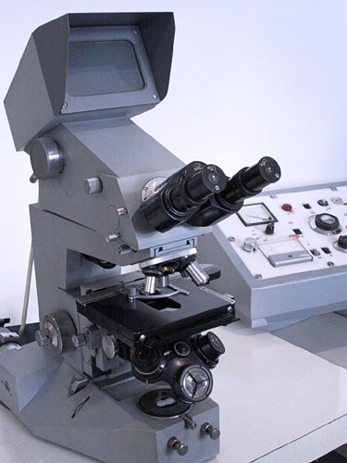
Inventia microscopului electronic a fost posibila in urma unor studii experimentale si teoretice in fizica si inginerie.Principalul concept pe care microscopul electronic s-a format :electronii au unda asociata.Acesta a fost ipotetizat de catre fizicianul francez Printul Luis Victor de Broglie in 1924.In 1927, ipoteza lui de Broglie a fost verificata experimental de catre fizicienii americani Clinton J. Davisson si Lester H. Germer si independent de catre fizicianul englez George Paget Thomson.In 1932 inginerii germani Max Knoll si Ernst Ruska construiesc primul microscop de transmisie electronica.In 1938 Ruska si inginerul german Bodo von Borries construiesc primukl model al comercialului M.E.T. pentru Siemens-Halske Company din Berlin,Germania.Inginerul englez Sir Charles Oatley a inventat M.E.S.-ul in forma din present fizicianul german. Ernst Ruska a realizat primele experimente cu ajutorul microscopului electronic construit de el însuşi, primul de acest fel din lume, în care rolul razelor de lumină era îndeplinit de un fascicul de electroni ce traversau mai multelentileelectronice. Primul microscop electronic putea mări imaginea obiectelor doar de 400 de ori.
Se stie ca puterea separatoare a intrumentelor optice este invers proportionala cu lungimea de unda a radiatiei utilizate.Microscoapele optice nu vor putea da imagini clare ale unor obiecte cu dimensiuni mai mici de circa 0,15 µm.Puterea separatoare a putut fi sensibil marita cu ajutorul microscopului electronic, deorece lungimea de unda a undei asociate electronului este mult mai mica decat a radiatiilor vizibile sau ultraviolete utilizate de microscopul optic.
Microscoapele pot doar sa mareasca structuri care sunt mai mari decat lungimea undelor(unda luminoasa).Acestea pot obtine mult mai multa putere de marire decat microscoapele standard ce folosesc lumina solara pentru ca electronii au lungime de unda asociata mai mica decat cea a lungimea de unda a luminii.Cea mai mare marire posibila este de 2 000 X decat cea initiala .Microscoapele electronice moderne pot ajunge la magnificari de aproximativ 1 000 000 X
Din punct de vedere constructiv, microscopul electronic are o structura mult mai complexa decat microscopul optic.Totusi, partile principale ale microscopului electronic indeplinesc aceleasi functii ca si lentilele microscopului optic.Ele sunt magnetice sau electrice, dupa cum devierea fasciculului de electroni are loc intr-un camp magnetic sau intr-un camp electric.
In cazul microscopului electronic, electronii pe toata traiectoria lor – de la sursa pana la imaginea finala- se deplaseaza in vid.Pentru ca imaginea electronica sa fie vizibila, este necesar ca aceastya sa fie transformata intr-una luminoasa.In acest scop, in planul imaginii finale se afla un ecran fluorescent.
Microscopul electronic este folosit in diferite domenii de cercetare, dar una din utilizarile curente este in domeniul cercetarilor medicale si biologice.Substantele biologice, in general, nu pot fi studiate sub forma vie, deoarece la o tensiune curenta de 30-50 000 V, timpul de expunere a probelor biologice in vid este destul de lung, ceea ce conduce la distrugerea tesuturilor vii.In 1962 a fost pus la punct un microscop electronic pentru cercetarile biologice pe viu . La acest microscop se foloseste o tensiune de 2 000 000 V , ceea ce conduce la micsorarea sensibila a timpului de expunere si deci si la o absorbtie mult mai mica a fasciculului de electroni in proba biologica.
Ulterior s-au construit si alte microscoape protonice si ionice care au condus la mariri de 10 -15 ori mai mari decat cele obtinute cu microscopul electronic.Cu ajutorul microscopului ionic s-au obtinut fotografii clare ale pozitiilor atomilor in reteaua cristalina.
Microscopul electronic foloseste electronii in loc de lumina zilei pentru a produce imagini marite ale unor obiectelor.Oamenii de stiinta folosesc microscopul electronic in diferite domenii de cercertare incluzand medicina, biologie, chimie, metalurgie, entomologie(studiul insectelor) si FIZICA.Inca din 1930 cand a fost folosit pentru prima data microscopul electronic a revolutionat studiul structurilor microscopice si al suprafetelor.
Microscoapele electronice s-au dovedit a fi unelte puternice de cercetare pentru investigarea structurii principale a materiei in special in curtea medicinei, biologie si stiinta materiei solide.Acestea au ajutat de exemplu pentru a descoperii natura structurii suprafetei a unei varietati de metale si confirmarea formei si comportamentului bacteriilor la fel si a celulelor animale si umane.Sunt importante in cercetarea efectelor variatelor manipulatii sau tratamente ale acestor variate tipuri de subiecte ale materiei.Oamenii de stiinta si ziaristii adeseori adauga culoare inaltei calitati a detaliului microscopului pentru a creste interesul, pentru a ajuta la imagine si pentru a sublinia ariile importante in care acesta isi joaca rolul sau important, vital in domeniul vast al stiintei.Microscopul electronic a dat stiintei si mediului fotografic si video remarcabile imagini cum ar fi “fetzle insectelor”, formele organismelor microscopice si suprafata structurii moleculelor ale noilor, de ultima generatie, obiecte si alte substante.De asemeni devin importante pentru autopsie in centrele medicale.

Imaginea de mai jos prezinta cristalele de zahar marite cu ajutorul unui microscop electronic:


Visinescu Daniel
(English Version)

I_{f}
Lp

I_{i}
Ob.
Obiect

C
S
C
S
Ob.
Obiect.
Il
Lp

E

If

Schema microscopului electronic
Schema microscopului optic

